Instituto de Educação Infantil e Juvenil

Inverno, 2020. Londrina, 28 de agosto

Nome: ____________________________________ Turma: 5º ano.

Área do conhecimento: Educação Física | Professor: Leandro

EDUCAÇÃO FÍSICA – YOGA

- Olá! Hoje vamos acalmar, respirar fundo e fazer duas práticas de yoga.
https://www.youtube.com/watch?v=TGsZjWvWcWk
- Se possível, chame um adulto para fazer junto com você essa segunda parte!
https://www.youtube.com/watch?v=ImaM4e2ooAQ
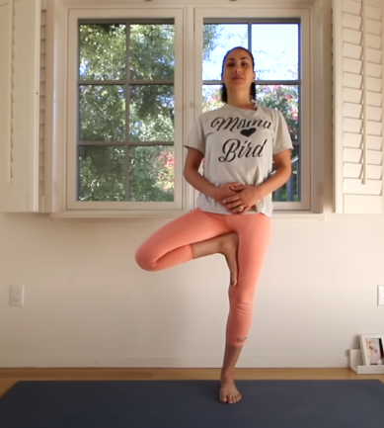
***Atenção esse material não necessita ser impresso***

